3. Zbierka cvičení
Príklady v zbierke cvičení sú navrhnuté tak, že úloha nemá vždy riešenie. Niektoré úlohy majú dve riešenia, niektoré práve jedno, niektoré žiadne. Počet riešení závisí od vzájomnej polohy vstupných údajov. Je dôležité, aby si čitateľ zvolil polohu bodov tak, ako je to ponúknuté v zadaní. Cieľom bolo, opísať polohu bodov tak, aby čitateľ dostal “rovnaké“ riešenie, pre aké bol príklad navrhnutý. V príkladoch, v ktorých poloha vstupných údajov nie je určená, odporúčame zvoliť polohu “podobnú“ polohe vstupných údajov v zadaní. Neodporúčame používať vzdialenosti, ktoré čitateľ nameria v zadaní úlohy. Obrázky zadaní sú súčasťou zadania úlohy.
- Zostrojte elipsu, ak
  - e = 3j a a + b = 7j
  - e = 5j a a + b = 4j
  - e = 3j a a + b = 5j
  - a = 3j a b – e = 1j, b > e
  - a = 3j a e – b = 1j, e > b
- Zostrojte elipsu, ak je daný hlavný vrchol A, vedľajší vrchol C, |AC| = 3j, a dĺžka hlavnej polosi je
  - a = 5j.
  - a = 3j.

- Zostrojte elipsu, ak je dané ohnisko F₁, vedľajší vrchol C a jeden bod elipsy U.
  - b)

- Zostrojte elipsu, ak je dané ohnisko F₁ a jej dva body M, N a dĺžka hlavnej polosi je
  - a = 3,5j. |F₁M| = 5j, |F₁N| = 4j, |MN| = 5j.

  - a = 2,5j. |F₁M| = 2j, |F₁N| = 2,5j, |MN| = 3j.
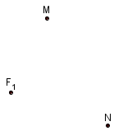

- Zostrojte elipsu, ak je dané ohnisko F₁, vedľajší vrchol D, |F₁D| = 3j, a excentricita je
  - e = 3j,
  - e = 2j.

- Zostrojte elipsu, ak je dané ohnisko F₂ a vedľajší vrchol C, |F₂C| = 2,5j, a veľkosť vedľajšej polosi je:
  - b = 3j.
  - b = 2,5j.
  - b = 2j.

- Zostrojte elipsu, ak je dané ohnisko F₁, jeden bod elipsy M, |F₁M| = 4j,a
  - e = 1j, a = 3j.
  - e = 1j, a = 2,5j.
  - e = 1j, a = 4j.

- Zostrojte elipsu, ak je dané ohnisko F₁, jeden jej bod N, hlavná os elipsy patrí do osnovy priamky s tak, že |Ns| = 1j, |F₁s| = 2,5j (body F₁, M ležia v jednej polrovine vzhľadom na priamku s) a dĺžka hlavnej osi je:
  - a = 3,5j.
  - a = 2,5j.
  - a = 3j.

- Dané sú ohniská F₁, F₂ a normála n elipsy. Zostrojte elipsu a dotyčnicu v bode, v ktorom je zostrojená normála.
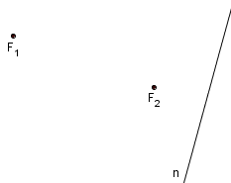
  - Priamka F₁F₂ je kolmá na n a body F₁, F₂ ležia v jednej polrovine vzhľadom na priamku n.

  - Body F₁, F₂ ležia v opačných polrovinách vzhľadom na priamku n.

- Dané sú ohniská F₁, F₂ elipsy a dotyčnica t elipsy. Zostrojte dotykový bod T dotyčnice t.
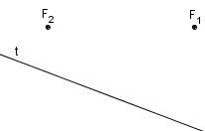
  - Body F₁, F₂ ležia v jednej polrovine vzhľadom na priamku t.

  - Priamka F₁F₂ je kolmá na t a body F₁, F₂ ležia v jednej polrovine vzhľadom na priamku t.

  - Body F₁, F₂ ležia v opačných polrovinách vzhľadom na priamku t.
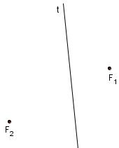

- Zostrojte elipsu, ktorej hlavná os leží na priamke o, poznáme jej ohnisko F₂ a dotyčnicu t s dotykovým bodom T tak, že priamka TF₂ nie je kolmá na t.
  - o je rovnobežná s t
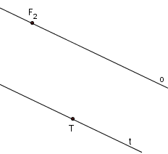

  - o je rôznobežná s t.
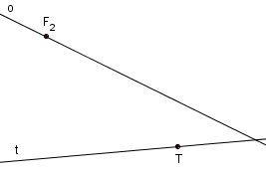

- Dané je ohnisko elipsy F₁, dotyčnice t₁, t₂ elipsy sú rovnobežné a na dotyčnici t₁ je daný dotykový bod T₁, priamky F₁T, t₁ nie sú kolmé a |F₁t₁| = 1,5j, |F₁t₂| = 3j. Zostrojte elipsu.
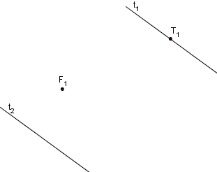

- Dané je ohnisko elipsy F₁, dotyčnice t₁, t₂ elipsy sú na seba kolmé a na dotyčnici t₁ je daný dotykový bod T₁. Zostrojte elipsu.
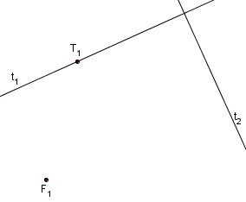

- Zostrojte elipsu, ak je daný stred S elipsy, dotyčnica t s dotykovým bodom T (ST je kolmé/nie je kolmé na t) a dĺžka hlavnej polosi je:
  - a = 3,5j
  - a = 2,5j
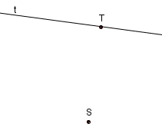
  - a = 2j.

- Zostrojte elipsu, ak je daný hlavný vrchol A, stred elipsy S a dotyčnica elipsy t (AS je rôznobežná s t)
  - |St| = 2j.
  - |St| = 3j.
  - |St| = 3,5j.
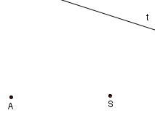

- Zostrojte elipsu, ak je dané ohnisko F₂ a tri dotyčnice t₁, t₂, t₃, pričom t₁ a t₂ sú rovnobežky a priamka t₃ je na obe kolmá. Bod F₂ leží medzi dotyčnicami t₁, t₂ a |F₂t₁| ≠ |F₂t₂| ≠ |F₂t₃|.
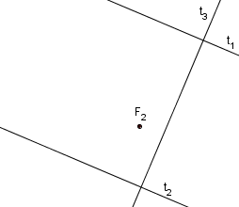

- Zostrojte elipsu, ak je dané ohnisko F₁ dvojica kolmých dotyčníc t₁, t₂, smer hlavnej osi a dotyčnica t₁ patria do osnovy priamky s a |F₁t₁| ≠ |F₁t₂|.

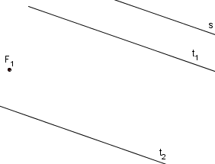
- Zostrojte elipsu, ak je dané ohnisko F₁ a dotyčnice t₁, t₂, ktoré so smerom hlavnej osi patria do osnovy priamky s tak, že F₁ leží medzi dotyčnicami t₁, t₂.

- Zostrojte elipsu, ak je dané ohnisko F₁, jeden jej bod N(body F₁N ležia v jednej polrovine vzhľadom na priamku t), dotyčnica t, pričom |F₁N| = 4,5j, |F₁t| = 1j, |Nt| = 3j a dĺžka hlavnej polosi je:
  - a = 2,5j.
  - a = 3j.

- Zostrojte elipsu ak je dané ohnisko F₂, vedľajší vrchol D a dotyčnica elipsy t.
  - |F₂D| = 2,5j, |F₂t| = 5,5j, |Dt| = 3j.

  - |F₂D| = 2,5j, |F₂t| = 3,5j, |Dt| = 1j.
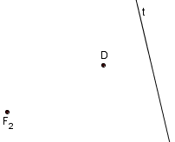

  - |F₂D| = 2,5j, |F₂t| = 4,5j, |Dt| = 2,5j.

- Zostrojte elipsu, ak je daný jej stred S a
  - Dotyčnice t₁, t₂ sú rovnobežné, dĺžka hlavnej polosi je a = 3j
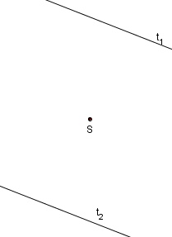

  - Dotyčnice t₁, t₂ sú kolmé a dĺžka hlavnej polosi je a = 3j tak, že |St₁|, |St₂| ≤ a.
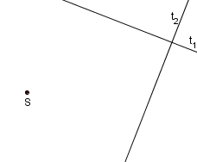

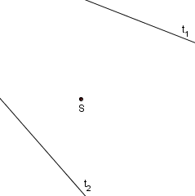
  - Dotyčnice t₁, t₂ sú rôznobežné a dĺžka hlavnej polosi je a = 3j, resp. 2j a |St₁| = 1,5j, |St₂| = 2,5j.

- Zostrojte dotyčnicu k nenarysovanej elipse v jej bode T, ak sú dané jej ohniská F₁, F₂.
  - F₁, F₂, T sú kolineárne a F₁ leží medzi F₂, T.

  - F₁, F₂, T sú kolineárne a T leží medzi F₁, F₂.

  - F₁, F₂, T sú nekolineárne.

- Zostrojte elipsu ak je dané ohnisko F₂, dotyčnica t s dotykovým bodom T a dĺžka hlavnej polosi je a = 2j.
  - |F₂T| = 5j, |F₂t| = 3j.

  - F₂T je kolmé na t, |F₂t| = 3,5j.

  - |F₂T| = 3j, |F₂t| = 1,5j.
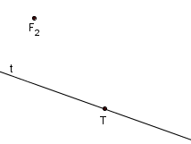

- Zostrojte elipsu, ak je dané ohnisko F₁, dotyčnica t tak, že |F₁t| = 1j a dĺžka hlavnej a vedľajšej osi:
  - 2a = 5j, 2b = 4,5j.
  - 2a = 5j, 2b = 4j.
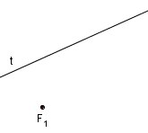
  - 2a = 5j, 2b = 3,5j.

- Zostrojte elipsu, ak je dané ohnisko F₂, dotyčnica t, pričom |F₂t| = 5,5j a dĺžka hlavnej a vedľajšej osi:
  - 2a = 6j, 2b = 2,5j.
  - 2a = 6j, 2b = 5j.
  - 2a = 6j, 2b = 3,5j.

- Zostrojte dotyčnicu elipsy prechádzajúcu daným bodom R, bez jej vykreslenia, ak je daná dĺžka hlavnej polosi a, vedľajšej polosi b, a > b (ľubovoľné hodnoty).
  - R$∈$ úsečke AC
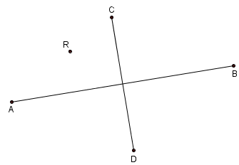

  - |BR| = 2,5j, |DR| = 3,5j.
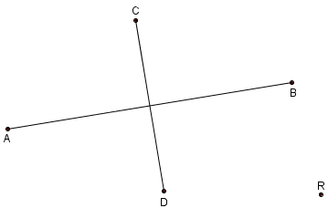

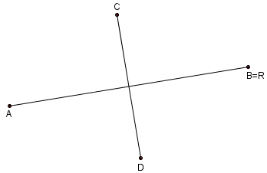
  - B = R.

- Zostrojte dotyčnicu elipsy rovnobežnú s danou priamkou p, bez jej vykreslenia, ak je daná dĺžka hlavnej polosi a , vedľajšej polosi b, a > b (ľubovoľné hodnoty).
  - p nepretína štvoruholník ABCD
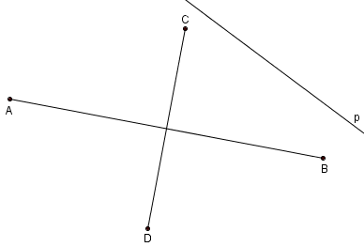

  - p pretína štvoruholník ABCD v stranách CB, AD.
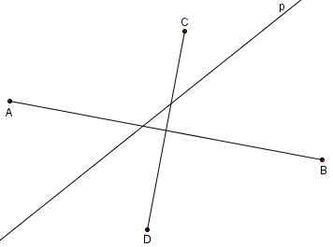

  - AB je kolmá na p, p nepretína štvoruholník ABCD
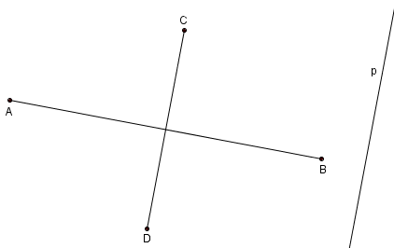

  - p je rovnobežná s AB a p nepretína štvoruholník ABCD.

